行云管家私有部署标准版安装配置说明

概述
行云管家私有部署标准版提供了两种安装形式。一种为安装包形式，可以下载安装包，然后在CentOS7.4操作系统中进行安装；另一种为VMware虚拟机镜像形式，可以下载行云管家提供的VMware虚拟机镜像文件，然后以虚拟机镜像文件在VMware vSphere中导入并恢复虚拟机运行，从而获得已安装好的行云管家私有部署标准版环境。

环境准备

硬件要求
1、试用版本最低硬件要求：2核CPU和4GB内存，推荐4核8G；磁盘空间初始最低：40GB。
2、依据设备数和会话数适当提高硬件配置，依据网盘以及后续审计日志存储要求，适当增加存储空间。

网络要求
1、服务器开放80端口访问。
2、如果需要导入云主机，需开放外网出口的访问，并正确设置DNS。

操作系统要求

安装包安装要求
1、本安装包仅能安装到Centos7.4操作系统。操作系统要求使用原生CentOS7.4的ISO进行安装，安装时可以是最小安装，硬盘分区需做自定义分区，分为：1024M挂载到 /boot 分区、4096M作为交换（Swap）分区、剩余所有空间挂载到根“/”分区。
Centos7.4操作系统下载地址：
https://dl.cloudbility.com/product/CentOS-7.4-x86_64-DVD-1708.iso
2、本安装包的安装必须由root用户执行。

VMware镜像运行要求
1、虚拟机镜像支持在VMware vSphere 6.0以上环境中恢复运行。
2、以虚拟机镜像恢复虚拟机运行后，虚拟机操作系统为CentOS7.4，操作系统的root 用户密码为 root123 。

行云管家软件安装包下载
安装包及VMware虚拟机镜像下载地址：https://www.cloudbility.com/download.html
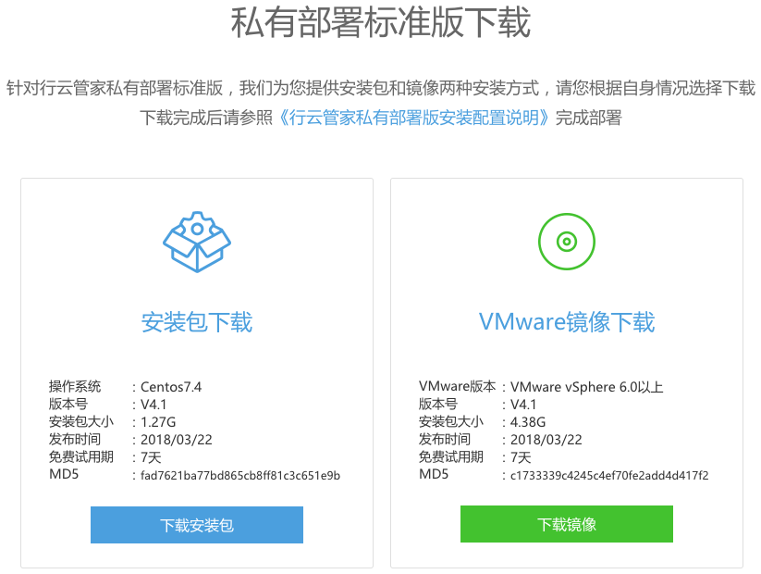

安装
如前所述，行云管家私有部署标准版提供了两种安装形式。一种为安装包形式，另一种为VMware虚拟机镜像形式，可以根据实际情况，选择其中一种形式进行安装。
两种安装形式分述如下：

安装包安装
1、将安装包cloudguanjia_install.tar.gz拷贝至任意目录，例如拷贝至 /opt/ins_pack/ 目录（以下以拷贝至 /opt/ins_pack/ 目录为例）。
2、执行以下命令，进入安装包所在目录。
cd /opt/ins_pack
3、执行以下命令，解压安装包。
tar zxvf cloudguanjia_install.tar.gz
4、执行以下命令，进入解压目录。
cd cloudguanjia_install
5、执行以下命令，进行安装。
./install.sh
- 待上述命令执行完毕，即可完成安装。

虚拟机镜像安装
1、将下载到的cloudguanjia_ent_v4.1_0322_vmware_centos74.zip拷贝到你的机器的某个目录，例如C:\vsphere_ovf，并解压，解压后会得到 cloudguanjia 目录，目录中包含了三个文件，分别为cloudguanjia.mf、cloudguanjia.ovf和cloudguanjia-disk1.img。
2、在你的机器上，以浏览器访问VMware vSphere 服务端，访问登录后，界面如下图。
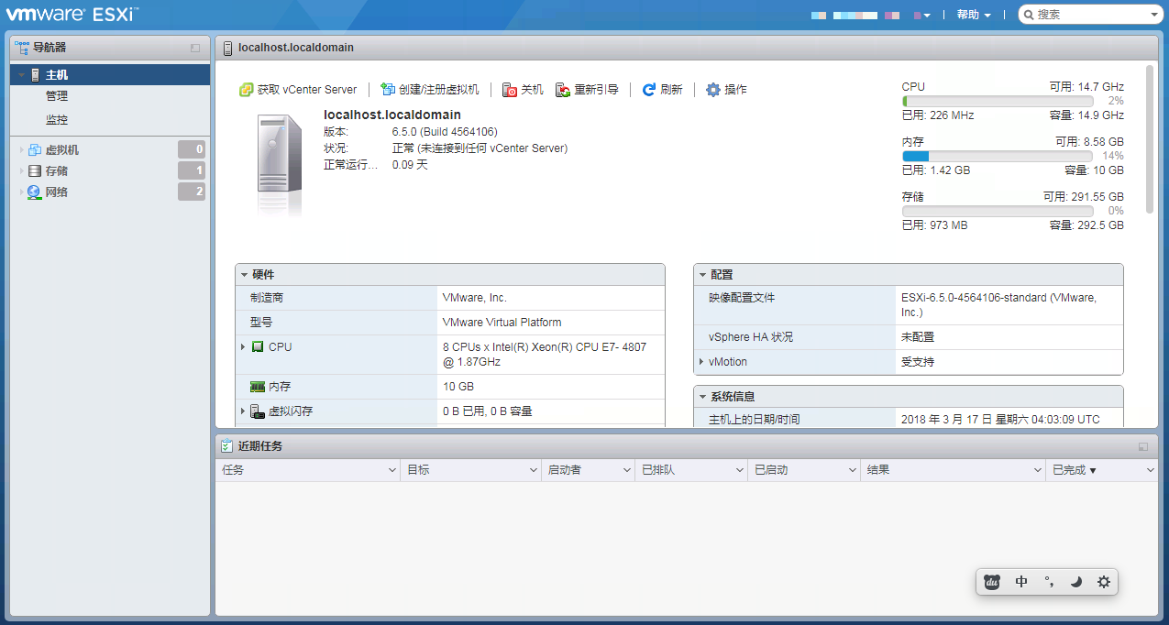
2、在界面上点击“创建/注册虚拟机”，将弹出“新建虚拟机”对话框。
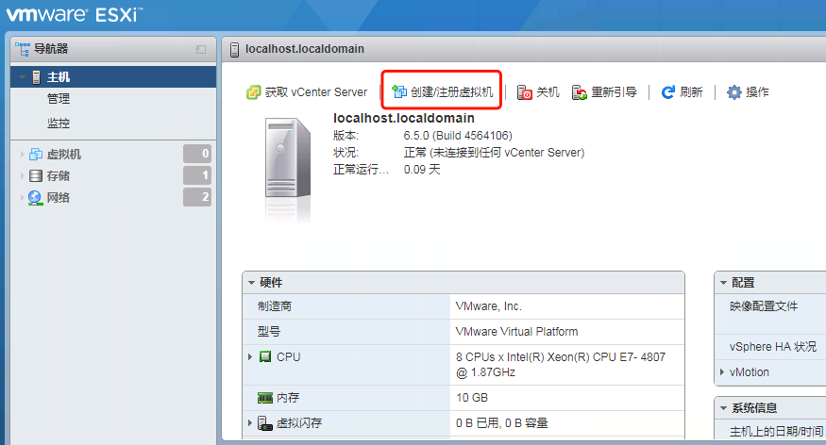
3、在“新建虚拟机”对话框中，选中“从OVF或OVA文件部署虚拟机”，并点击“下一页”，进入下一向导页。
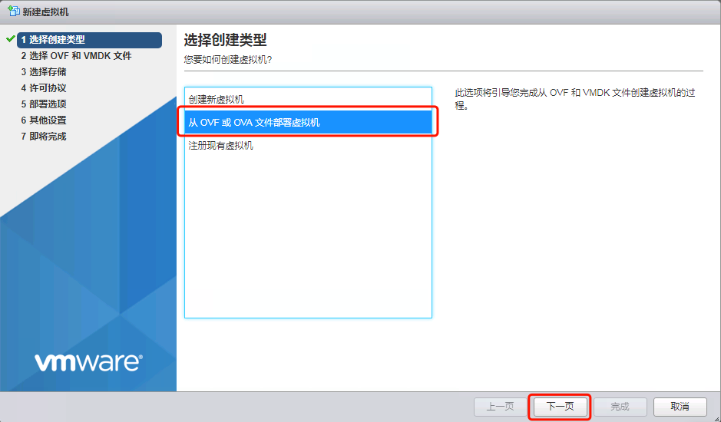
4、在“选择OVF和VMDK文件”向导页中，输入虚拟机名称，假设为“cloudguanjia”。
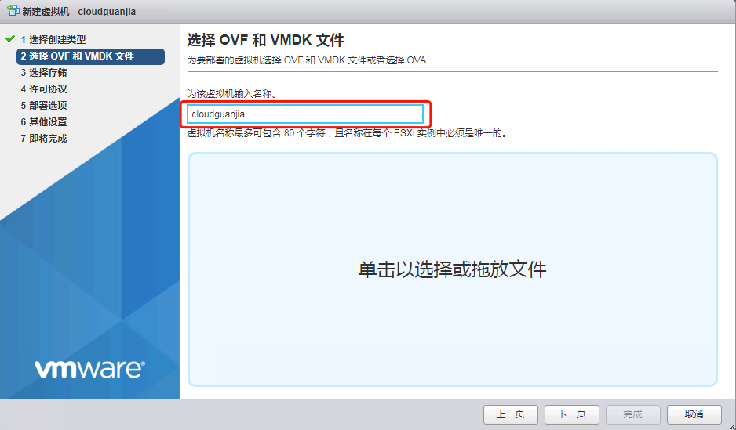
5、在“选择OVF和VMDK文件”向导页中，点击“单击以选择或拖放文件”，在弹出的文件选择框中，进入上述解压得到的cloudguanjia目录，并同时选择后缀名为ovf的文件及后缀名为vmdk的文件，再点击“打开”。
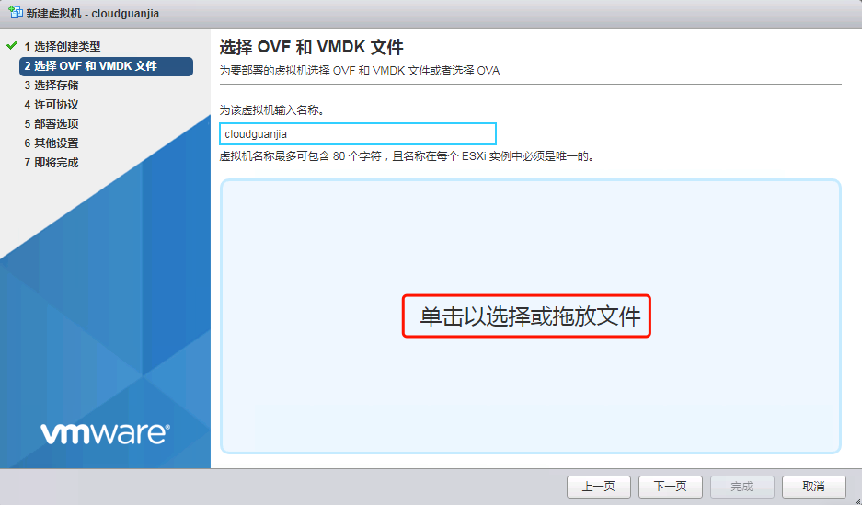
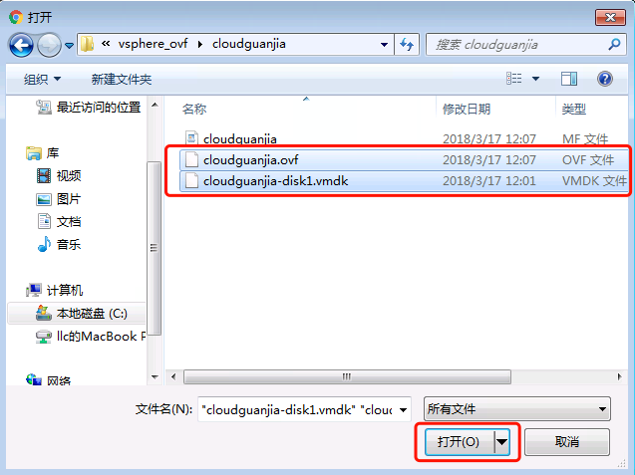
6、再返回到“选择OVF和VMDK文件”向导页中，可以看到，ovf文件及vmdk文件已经添加，点击“下一页”，进入下一向导页。
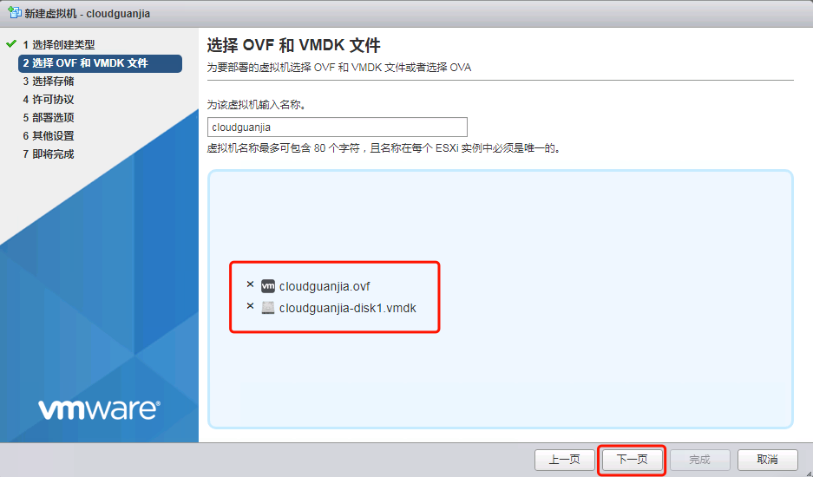
7、在“选择存储”向导页中，直接点击“下一页”，进入下一向导页。
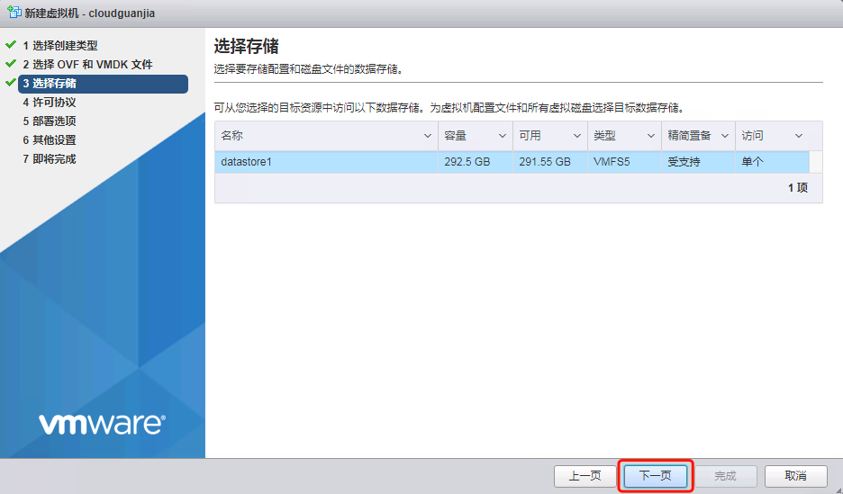
8、在“部署选项”向导页中，直接点击“下一页”，进入下一向导页。
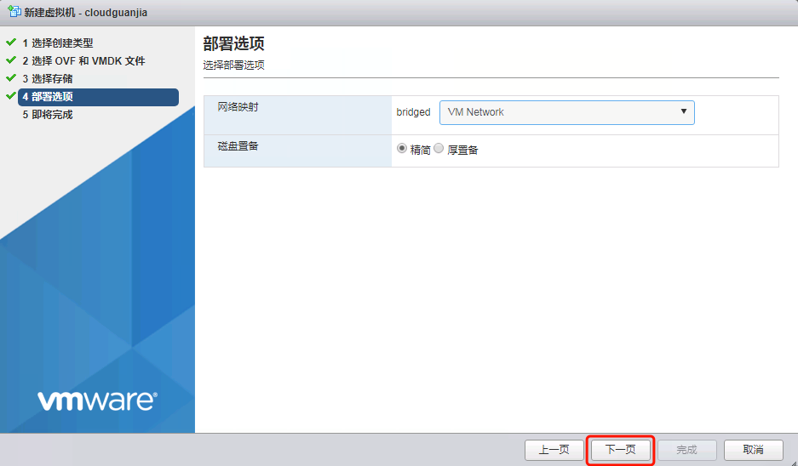
9、在“即将完成”向导页，点击“完成” 。
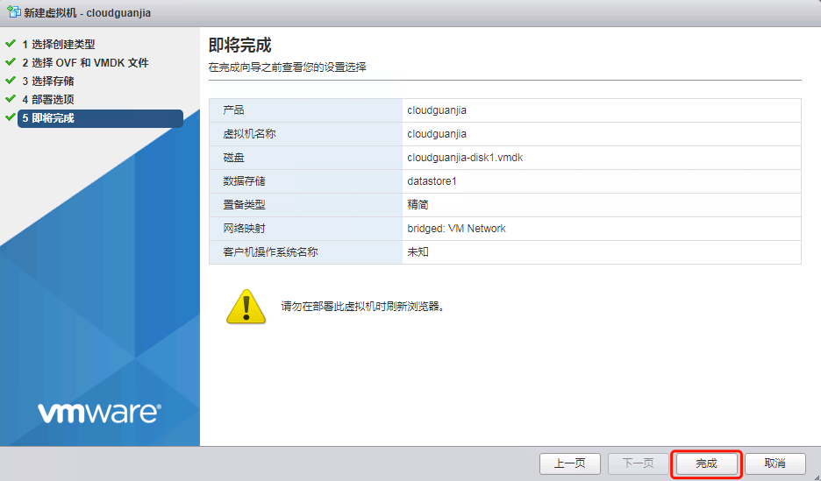
10、在管理主界面中，等待导入进度完成，即可完成虚拟机导入，并且虚拟机会自动启动。
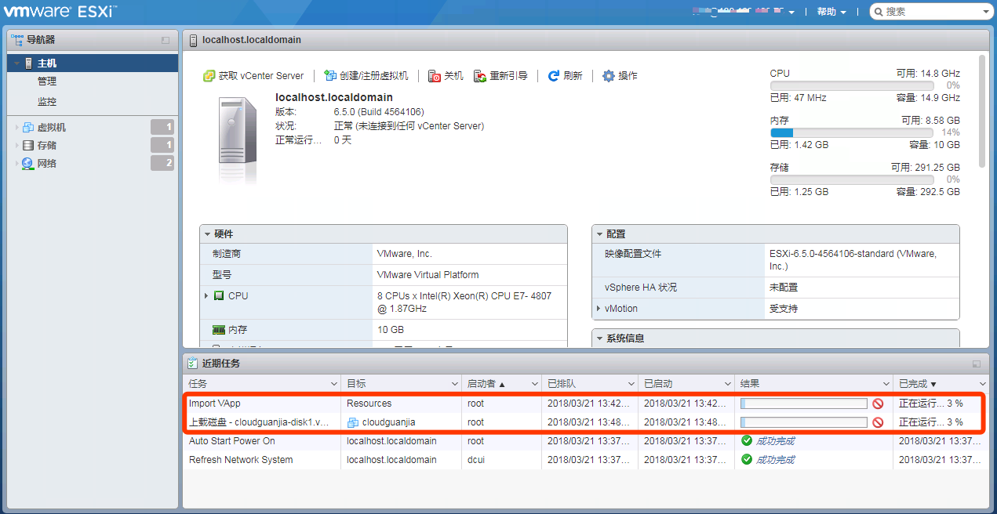
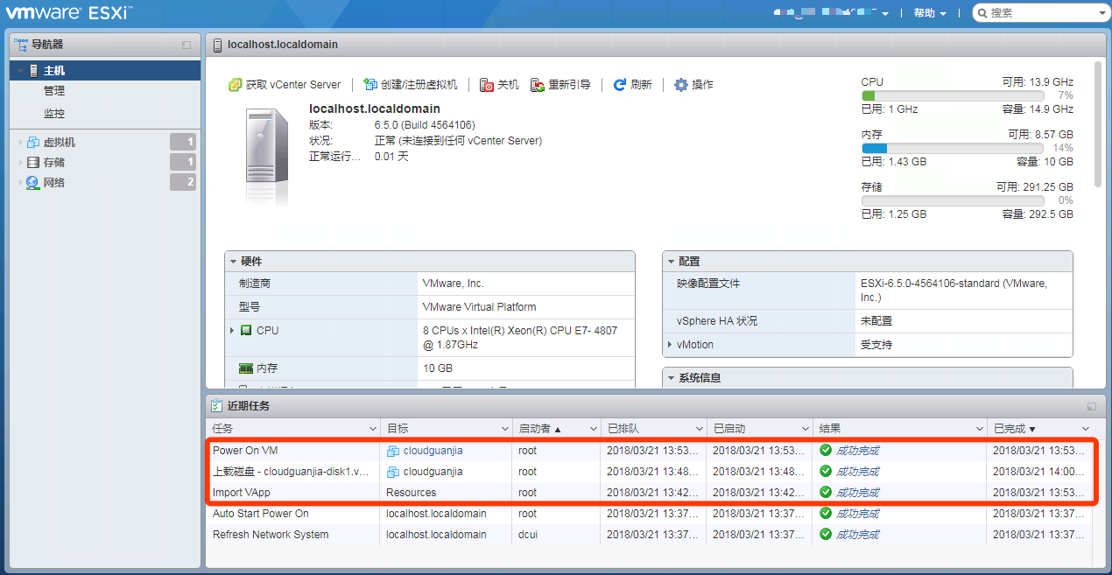
11、在管理主界面中，点击“虚拟机”，再在右侧虚拟机列表中勾选导入的虚拟机。
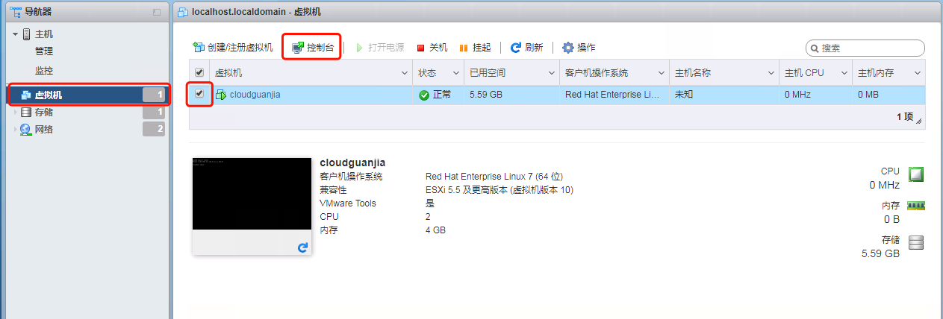
12、点击“控制台”，在弹出菜单中选择点击“打开浏览器控制台”，即可打开虚拟机控制台界面。
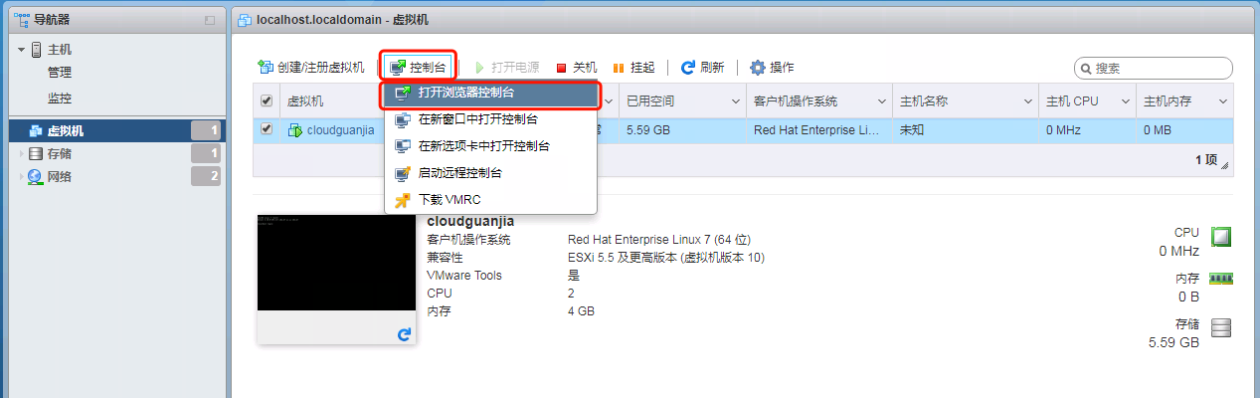
13、以用户名root、密码root123 登录虚拟机，并设置虚拟机的IP地址、默认网关等网络配置。通过编辑 /etc/sysconfig/network-script/ifcfg-eth0 文件，修改IP地址及子网掩码。
vi /etc/sysconfig/network-script/ifcfg-ens33
将IPADDR的值修改为要设置于该虚拟机的IP地址、将NETMASK的值修改为要设置于该虚拟机的子网掩码。
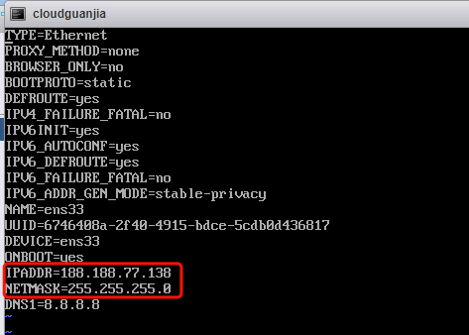
14、通过编辑 /etc/sysconfig/network 文件，修改默认网关。
vi /etc/sysconfig/network
将GATEWAY的值修改为要设置于该虚拟机的默认网关IP地址。
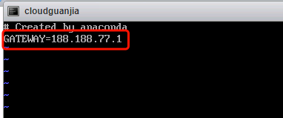

15、执行以下命令，重启虚拟机。
reboot
16、待虚拟机重启完毕，即可完成以虚拟机镜像方式安装行云管家。

初始化配置
1、安装完成后，打开浏览器（推荐Chrome浏览器），在地址栏输入“http://行云管家IP地址/console”，进入初始化配置界面。
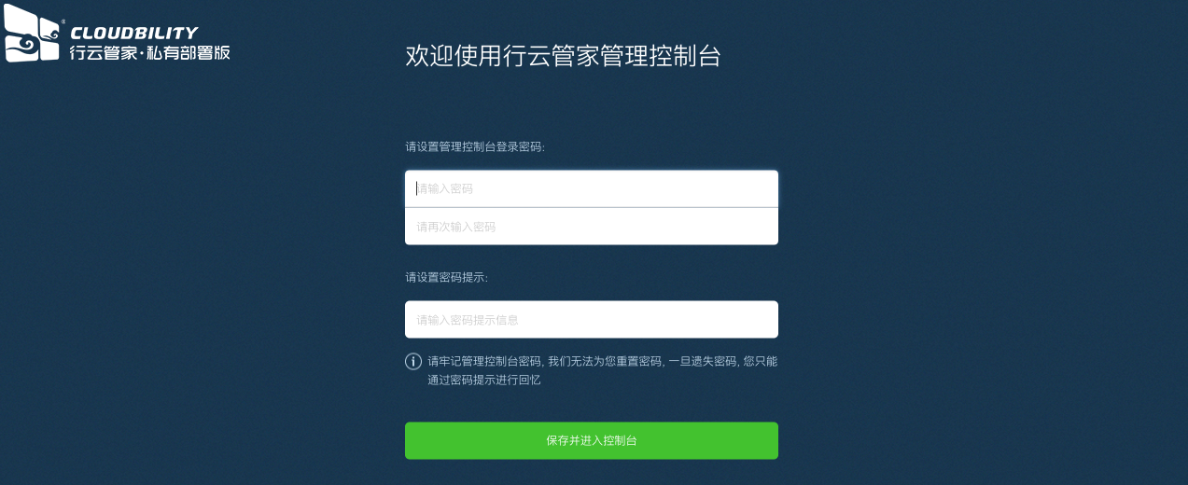
2、设置管理控制台密码。
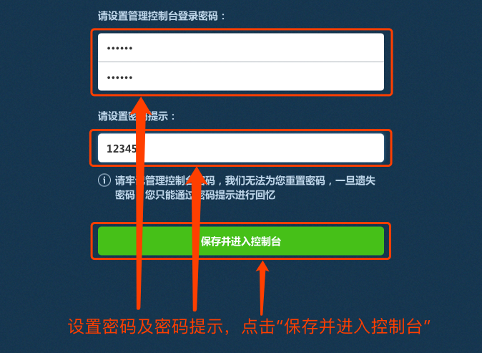
3、点击“立即开始初始化”，进入初始化界面。
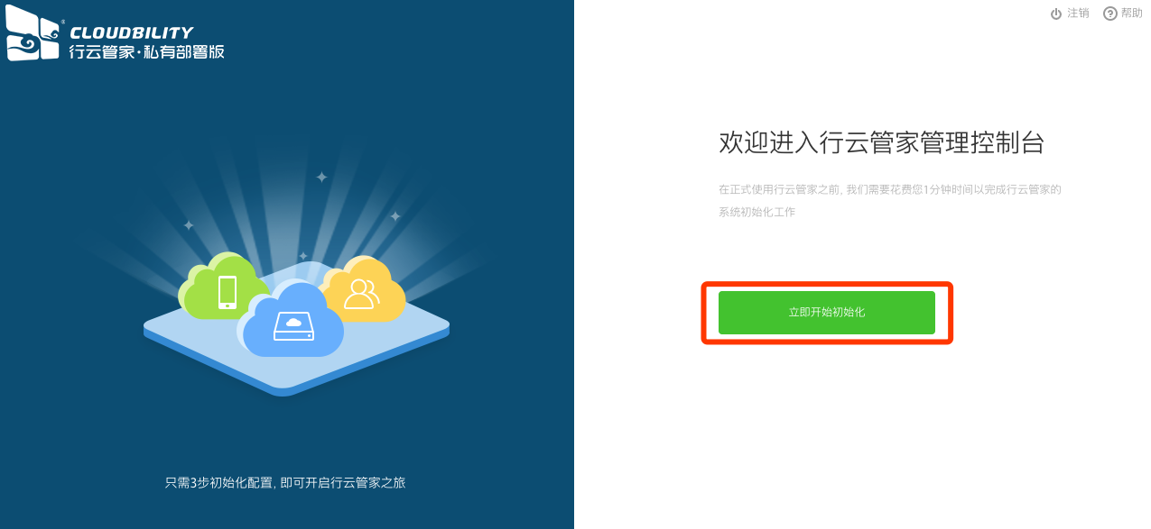
4、设置访问方式，可以设置为IP访问或域名访问。
设置为“IP访问”方式：
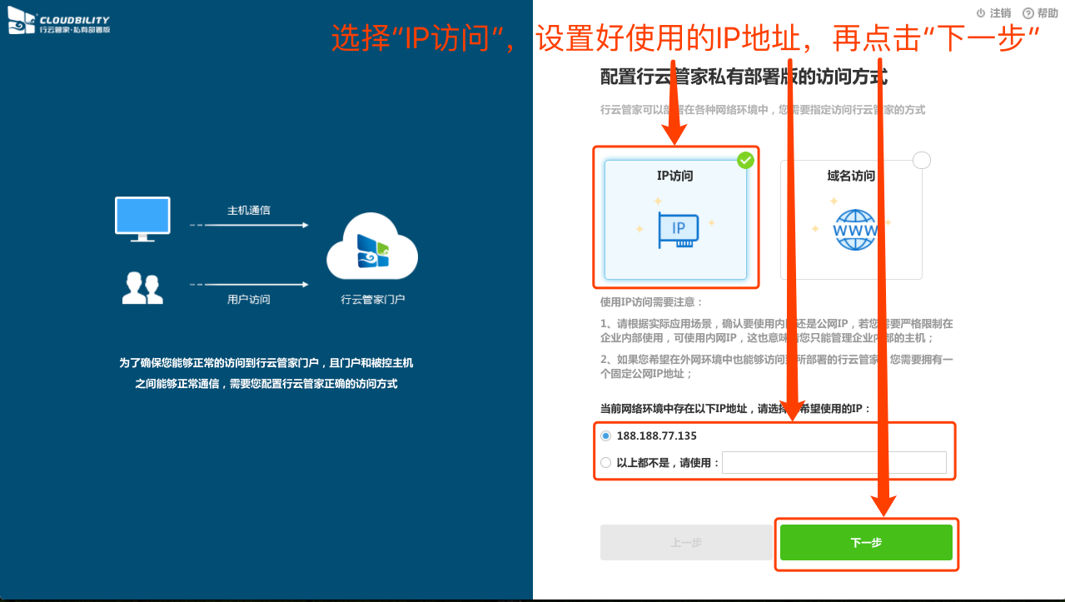
或设置为“域名访问”方式：
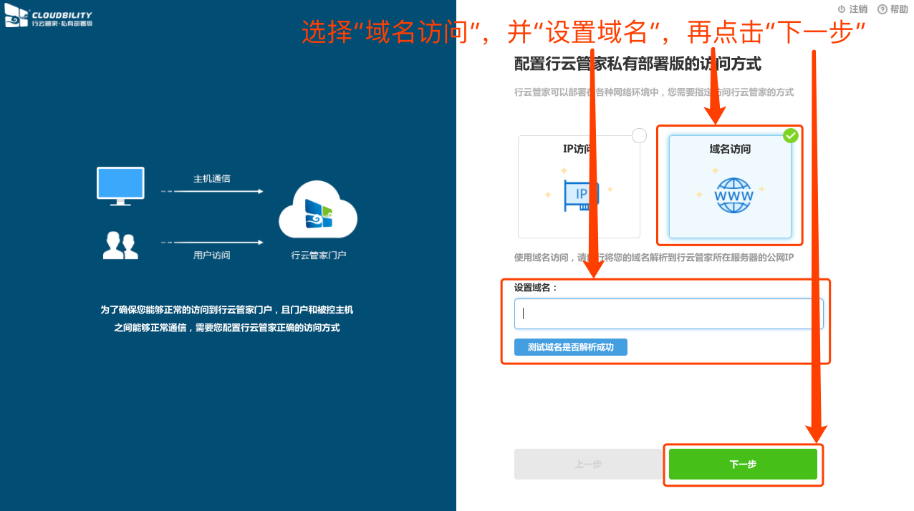
5、设置“网盘”及“审计日志”的存储位置。
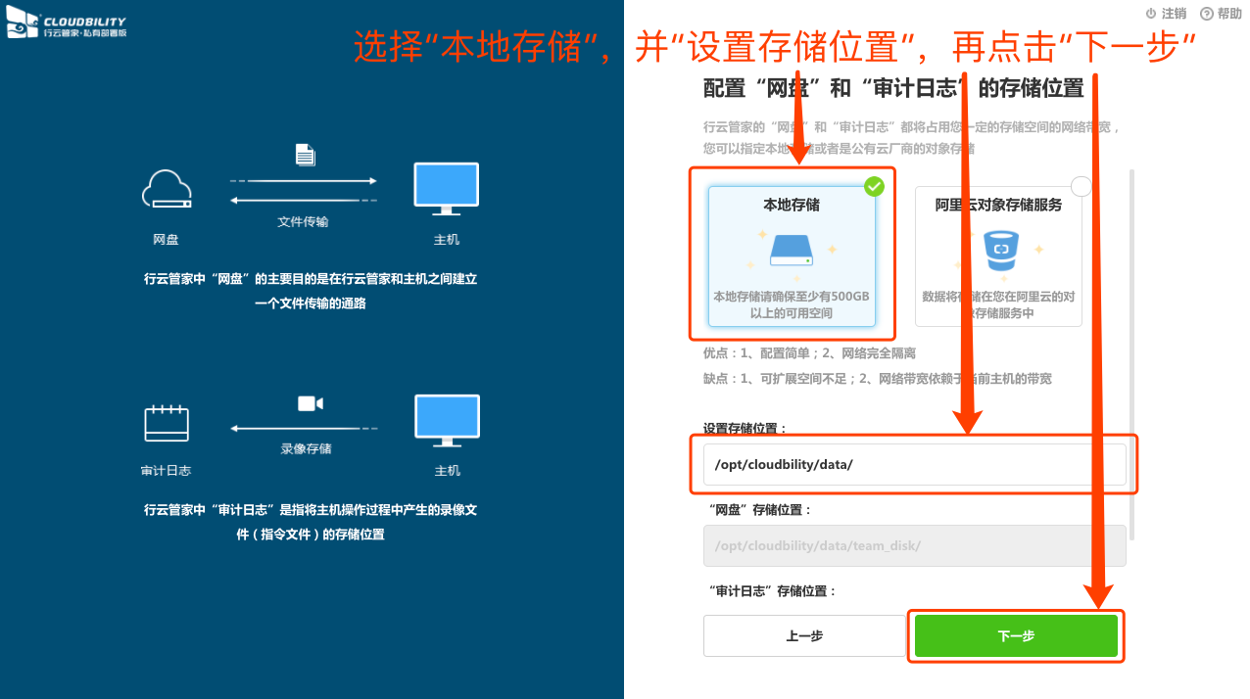
6、设置短信网关。
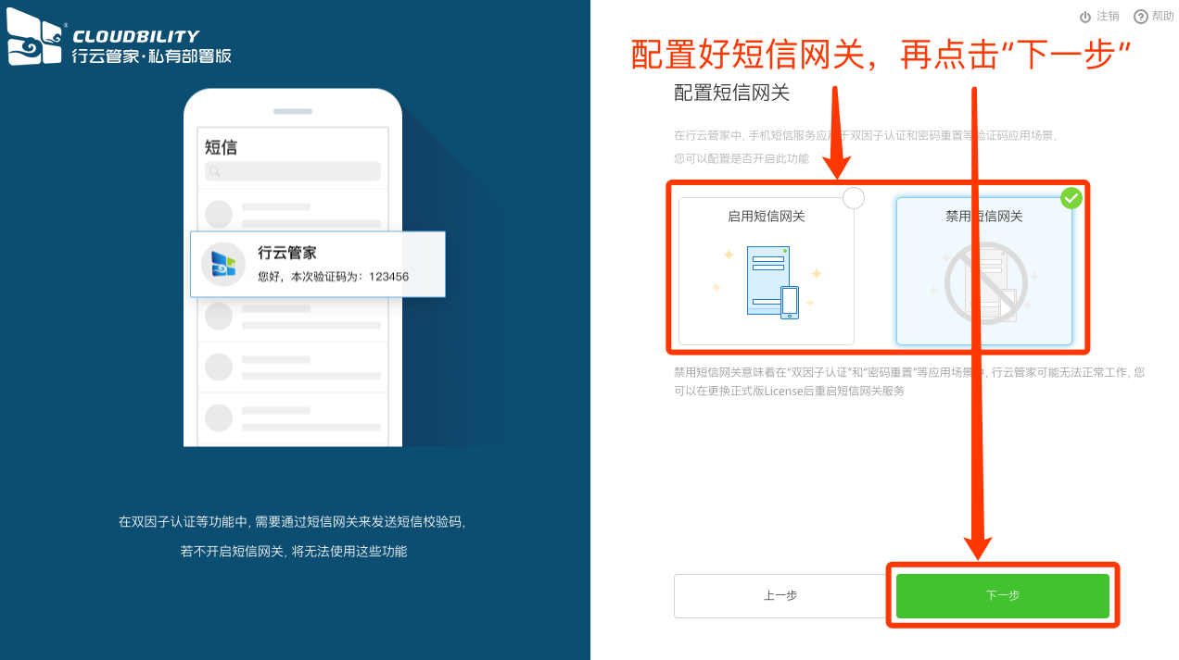
7、设置团队信息。
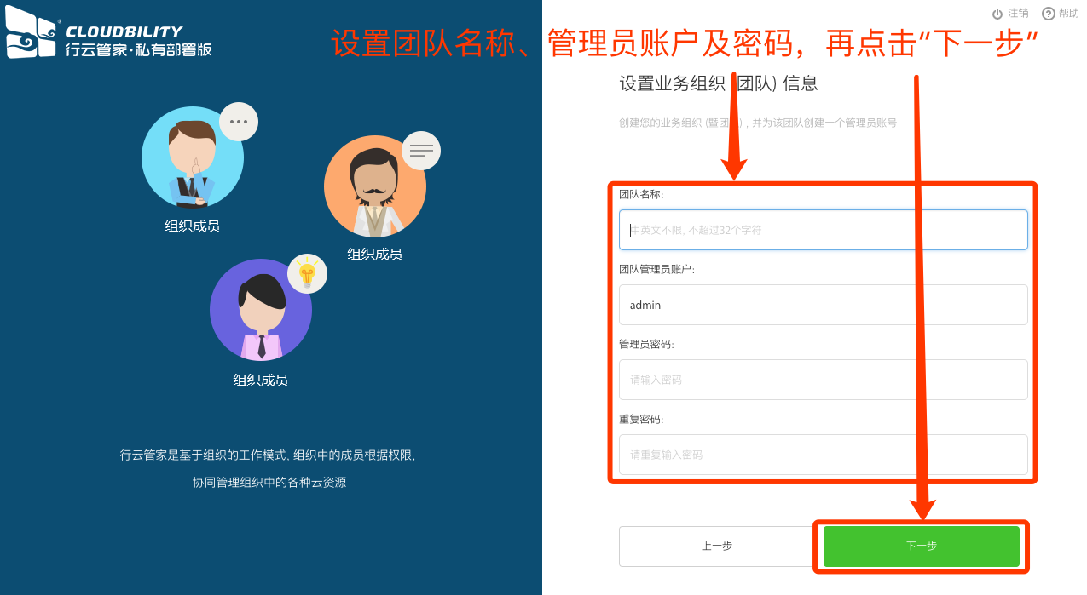
8、初始化配置完成后即可开始使用。
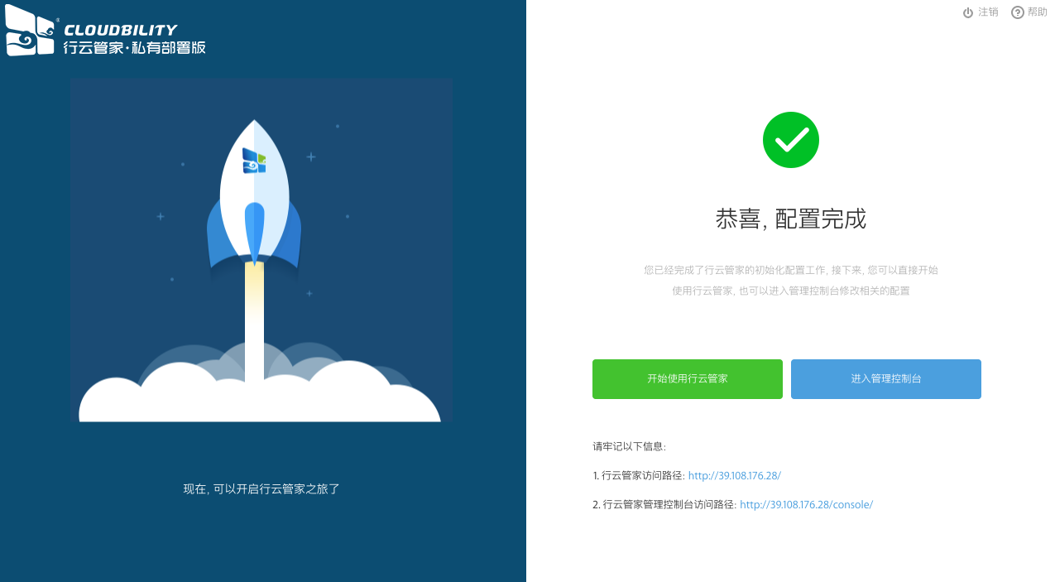

激活License
安装完私有部署版本后，在控制台：“License信息”页签—>点击“更换License”按钮—>将license文本内容拷贝并粘贴到输入框—>点击“确定” 即可。
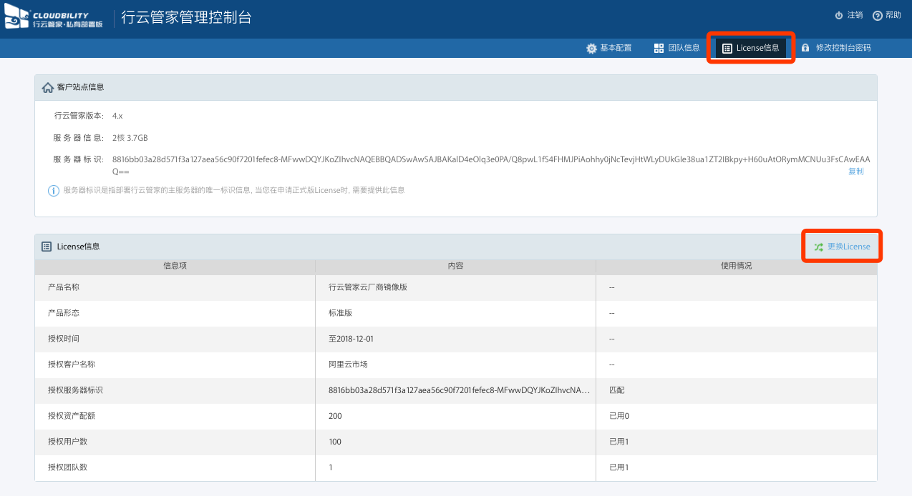
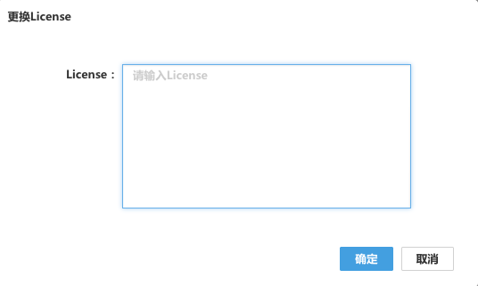

开始使用

登录行云管家
以浏览器（推荐Chrome浏览器）访问“http://行云管家IP地址”，打开行云管家界面。
输入管理员账号、密码并登录。
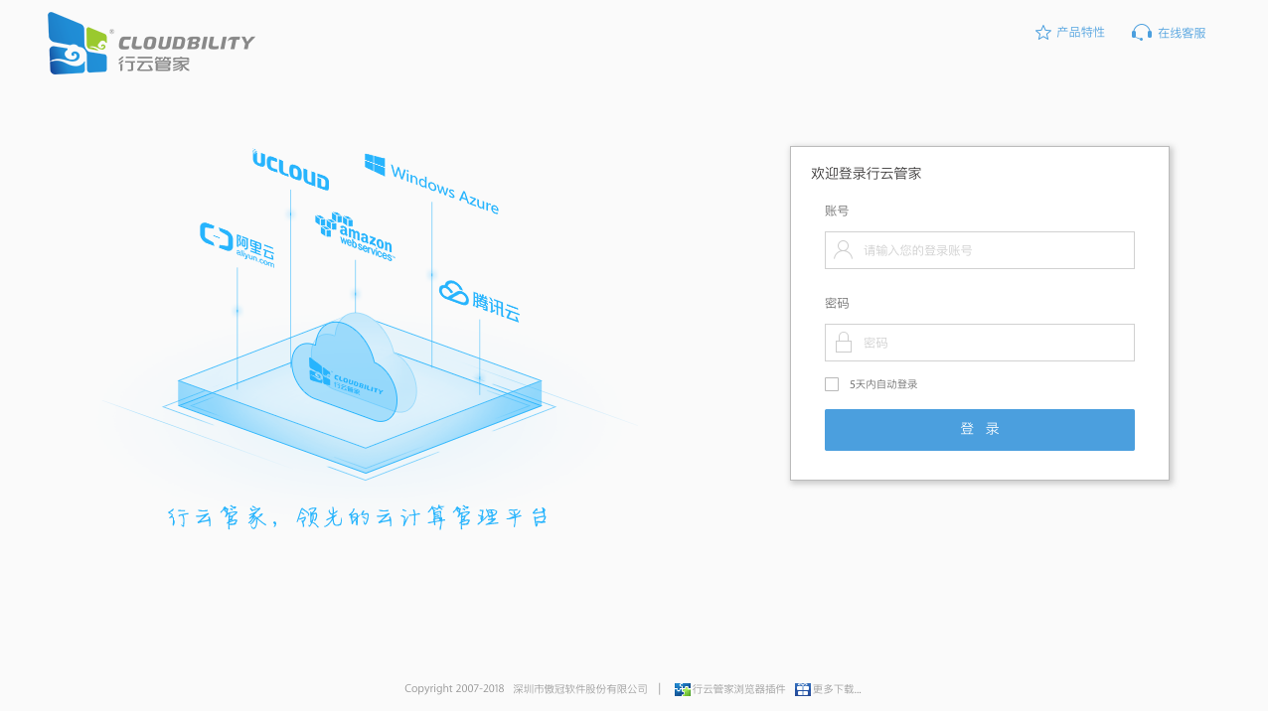

如何增加局域网主机？
1、选择导入局域网主机。
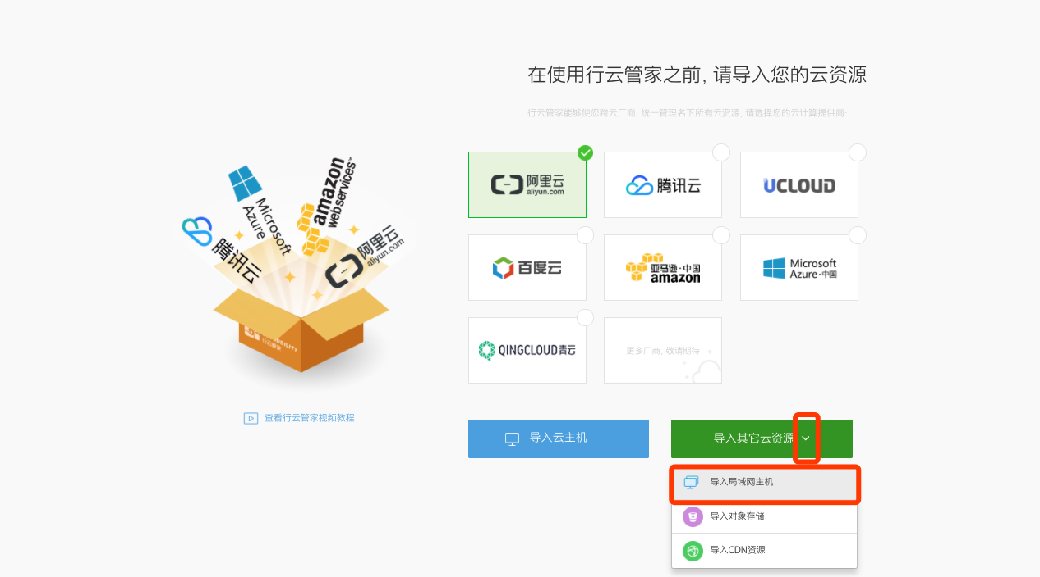
2、选择一个宿主机安装proxy。
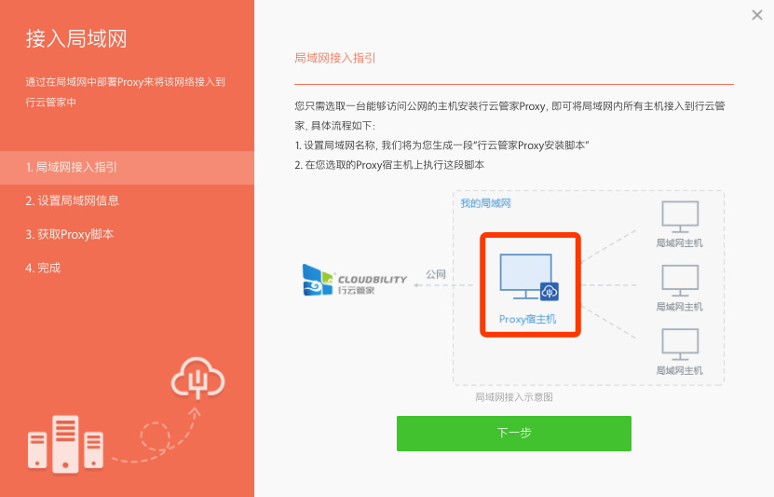
3、设置局域网信息。
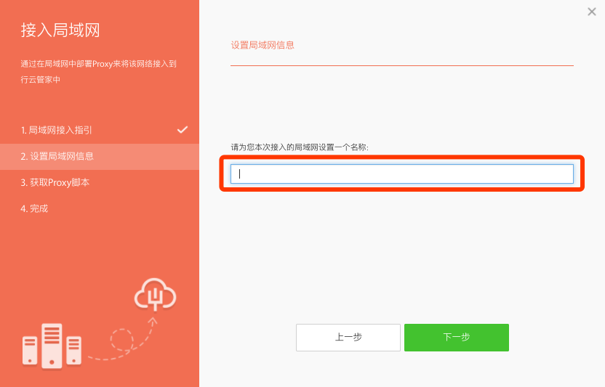
4、根据宿主机操作系统选择安装脚本，点击“复制”，粘贴至宿主机命令行执行。（安装时建议暂时关闭防火墙，防火墙开启的情况下速度可能会比较慢）。
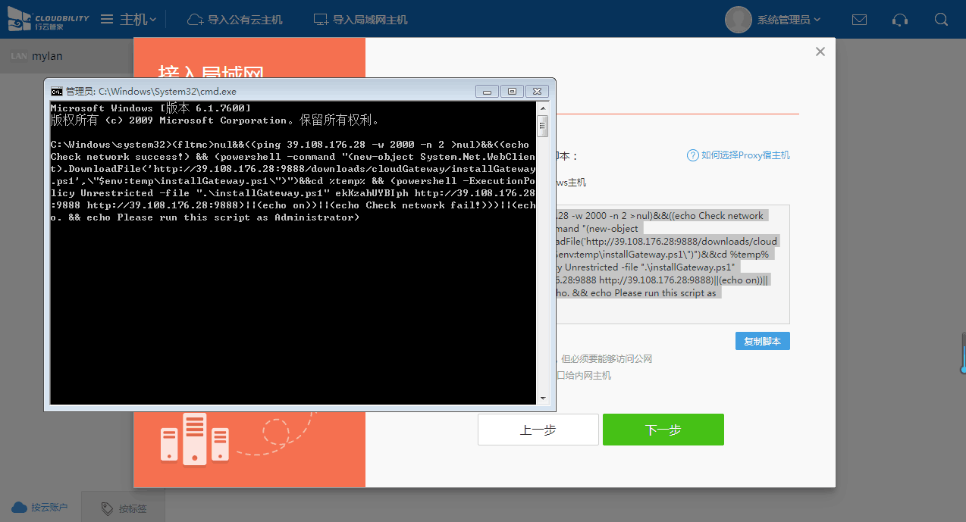
5、安装完后点击导入局域网主机即可。
更详细的操作文档，参阅：https://www.cloudbility.com/help/host/add-lan-host.html
6、如果还要对局域网主机进行监控，需要安装agent。
具体操作方法：https://www.cloudbility.com/help/host/cloud-agent.html

如何增加用户？
1、点击进入“团队设置“。
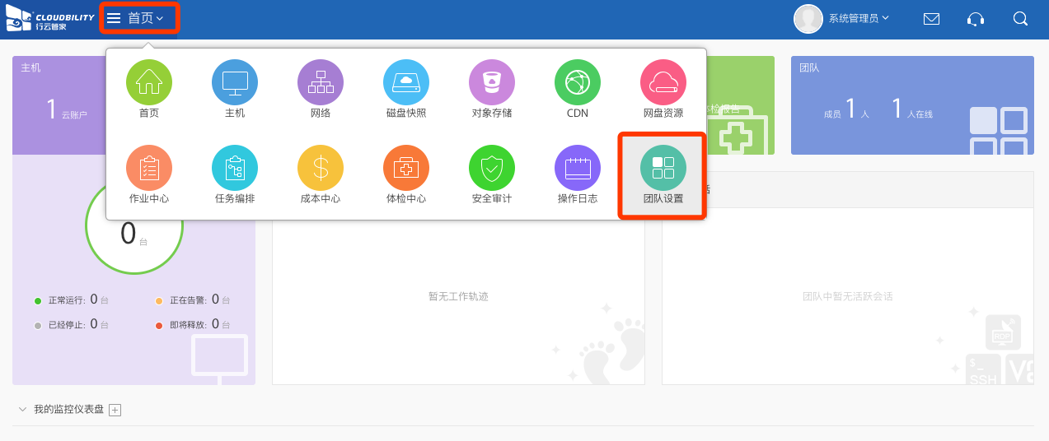
2、选择“团队成员”，再点击“添加成员”，在对话框输入人员信息并点击“立即添加”即可。
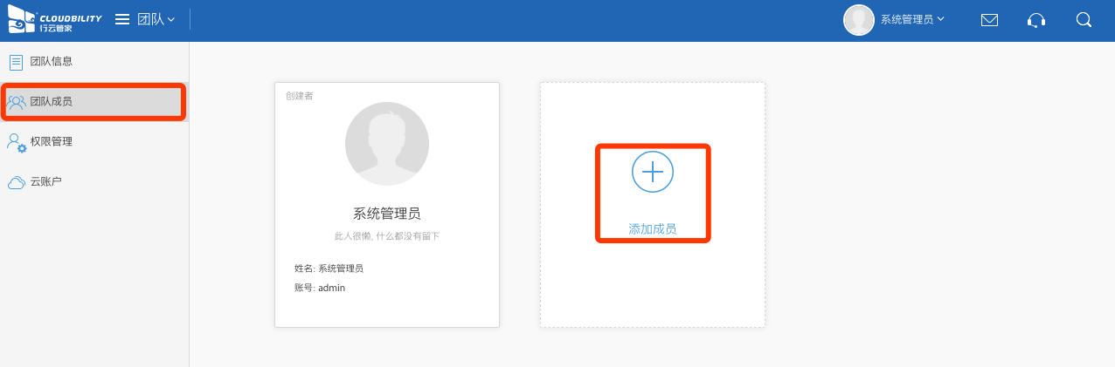
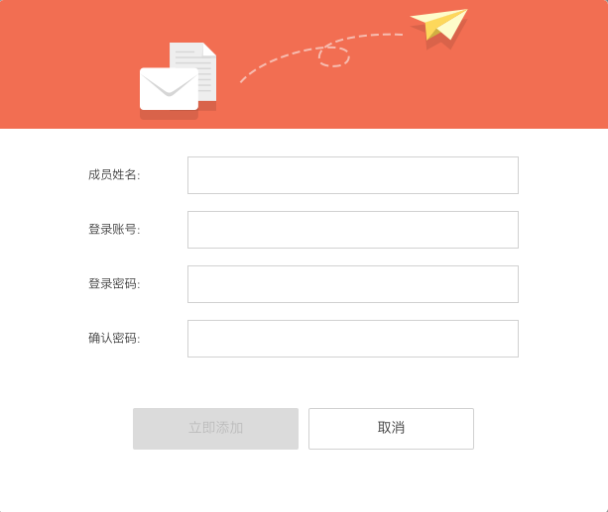

详细使用说明
各功能详细使用方法详见：https://www.cloudbility.com/help
视频教程：https://www.cloudbility.com/videos.html

